Informe de Pruebas: Validación de eliminación de itinerarios con turistas asociados
HU 4.3: Eliminación de itinerarios
Objetivo:
Verificar que los itinerarios que tengan turistas asociados no puedan ser eliminados, preservando así el historial y la integridad de los registros.
1. Tabla de validaciones
N° | Escenario de prueba | Acción del usuario | Resultado esperado | Resultado obtenido | Estado
1 | Intentar eliminar un itinerario con turistas asociados | El usuario posiciona el puntero sobre el icono o botón Eliminar | Se muestra el mensaje: “No se puede eliminar: tiene turistas asociados” | Se visualiza correctamente el mensaje emergente | Aprobado
2 | Intentar eliminar un itinerario sin turistas asociados | El usuario posiciona el puntero sobre el icono o botón Eliminar | Se muestra el mensaje: “Eliminar” | Se visualiza correctamente el mensaje emergente | Aprobado
3 | Hacer clic en Eliminar para un itinerario sin turistas asociados | El sistema solicita confirmación (modal o alerta) | El itinerario se elimina correctamente y desaparece de la lista | El itinerario fue eliminado y la lista se actualizó correctamente | Aprobado
4 | Hacer clic en Eliminar para un itinerario con turistas asociados | El sistema no ejecuta acción de eliminación y mantiene el itinerario en la lista | No se elimina el itinerario; se muestra el mensaje de restricción | Correcto: el itinerario se mantiene y el mensaje se muestra | Aprobado
5 | Revisar base de datos después de eliminación válida | Se valida en la tabla itinerarios que el registro fue eliminado solo si no tiene relación en turistas_itinerarios | No existen registros huérfanos ni relaciones inconsistentes | Verificado mediante consulta SQL | Aprobado
2. Evidencias técnicas
- Consulta 1 SQL para verificación:
SELECT
i.id_itinerario,
p.nombre AS nombre_programa,
COUNT(it.id_turista) AS turistas_asociados
FROM itinerarios i
JOIN itinerario_programas ip ON i.id_itinerario = ip.id_itinerario
JOIN programas p ON ip.id_programa = p.id_programa
LEFT JOIN itinerario_turistas it ON i.id_itinerario = it.id_itinerario
GROUP BY i.id_itinerario, p.nombre
ORDER BY i.id_itinerario
LIMIT 0, 25;

- Consulta 2 SQL para verificación:
SELECT
g.id_grupo,
g.nombre AS nombre_grupo,
COUNT(DISTINCT i.id_itinerario) AS cantidad_itinerarios,
COUNT(it.id_turista) AS turistas_asociados
FROM grupos g
LEFT JOIN itinerarios i ON g.id_grupo = i.id_grupo
LEFT JOIN itinerario_turistas it ON i.id_itinerario = it.id_itinerario
GROUP BY g.id_grupo, g.nombre
ORDER BY g.id_grupo;

Comportamiento visual esperado:
  - Tooltip o mensaje flotante sobre el ícono de eliminación.
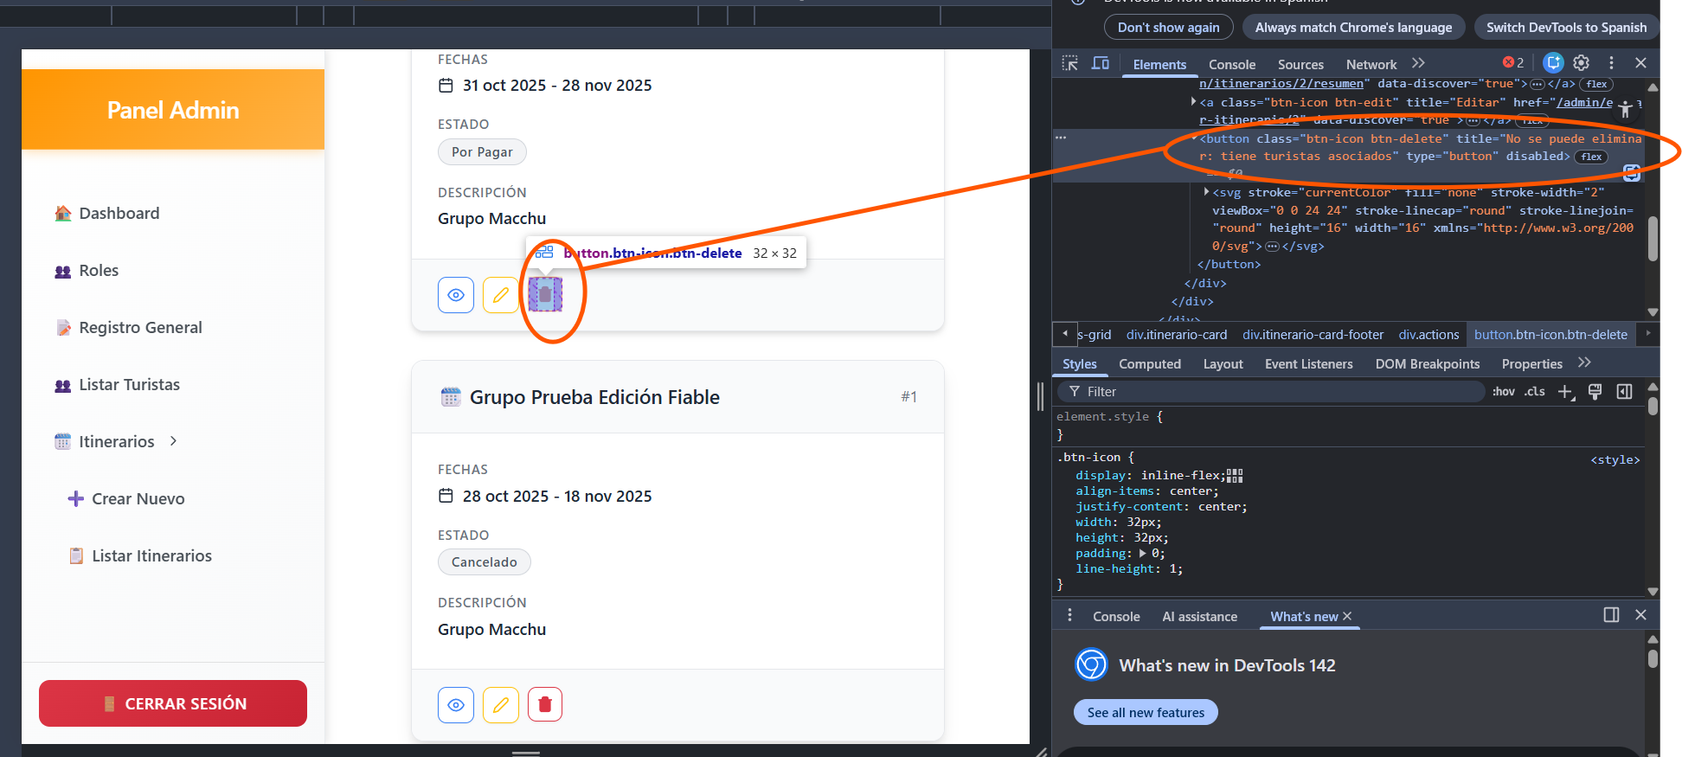
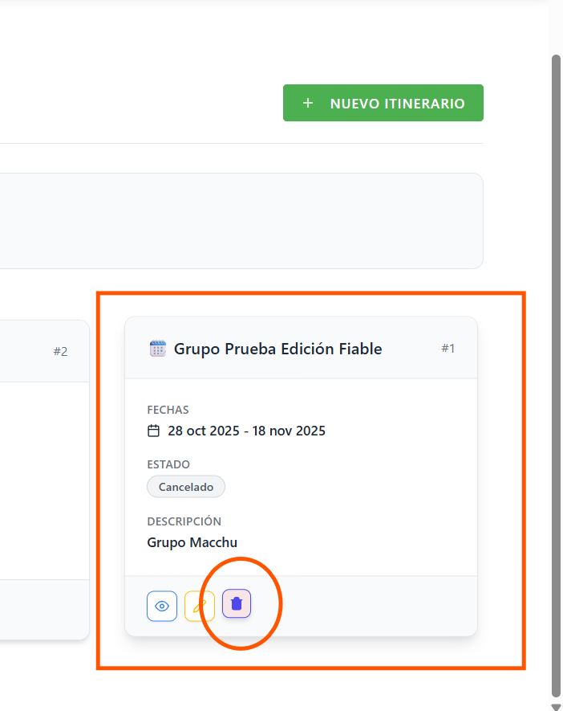
  - Actualización automática de la lista tras una eliminación exitosa.
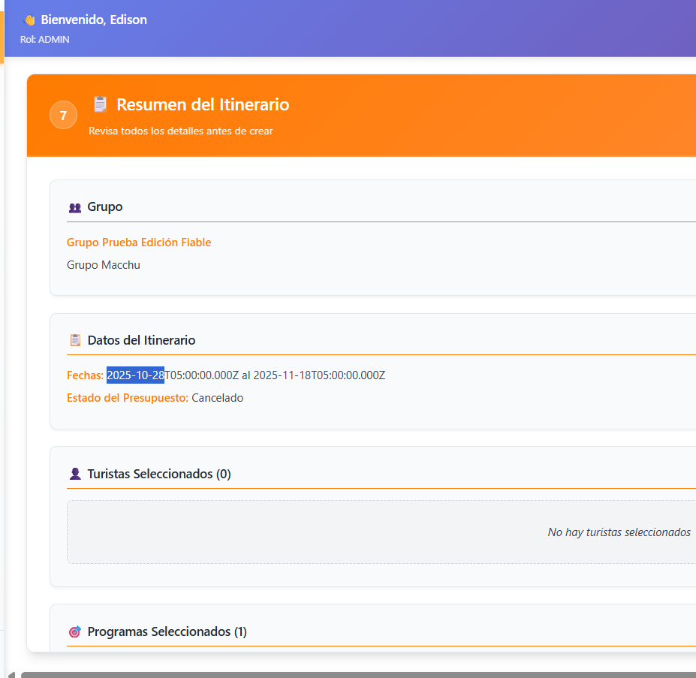
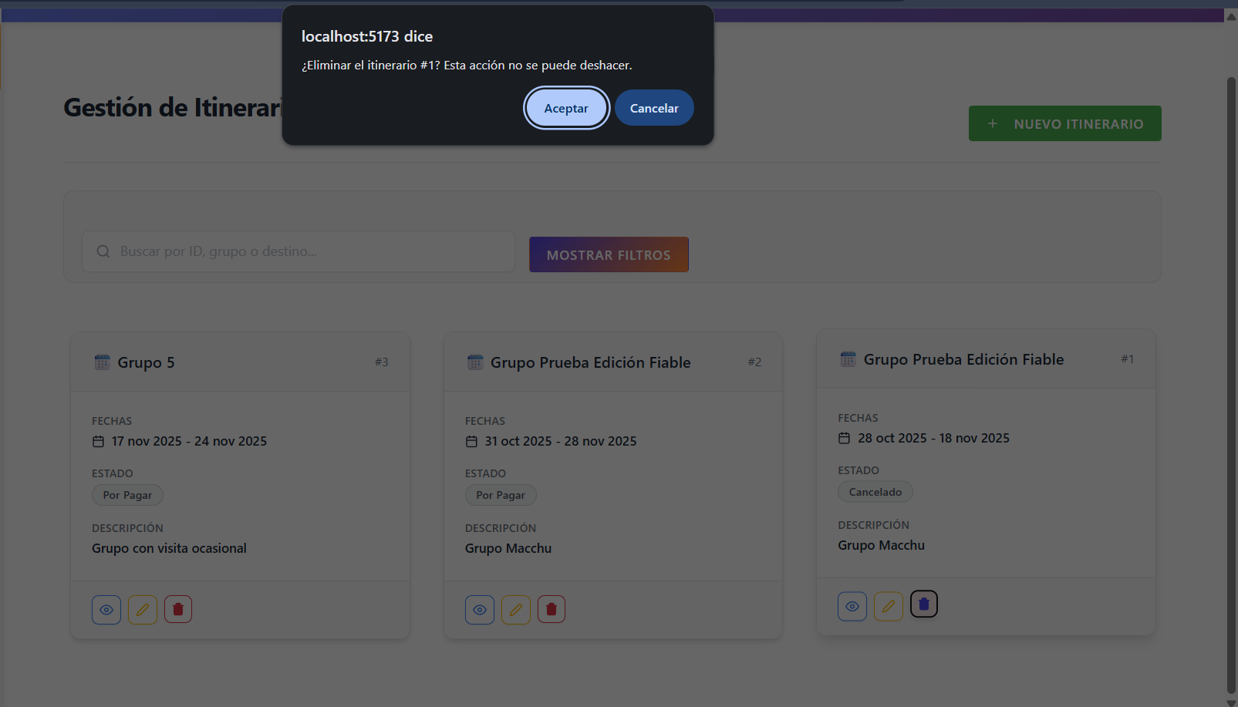
  - Protección de integridad referencial en la base de datos.
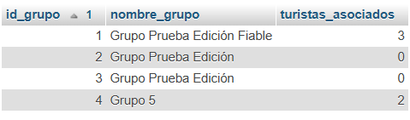
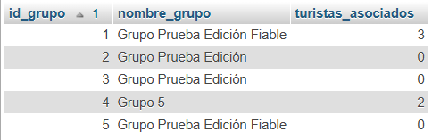
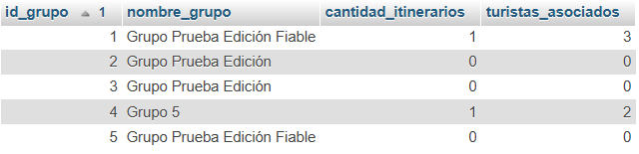
3. Conclusión
Las pruebas realizadas confirman que:
- Los itinerarios con turistas asociados no pueden eliminarse, evitando la pérdida de historial.
- Los itinerarios sin asociación se eliminan correctamente, actualizando tanto la interfaz como la base de datos.
- El sistema cumple los criterios de integridad y consistencia definidos en la historia de usuario.

